КРОССВОРД

Цель: Развитие логического мышления, внимания, памяти, умения называть картинку и записывать её в игровом поле кроссворда путём перемещения курсорных клавиш по клеткам.
Задачи: Развивать навык работы с компьютером и ТСО.
Развивать логическое мышление, закреплять знание букв и умения записывать слова.
Воспитание интереса к работе со знакомым материалом новым способом.
Инструкция: Внимательно рассмотри поле кроссворда и картинки, его окружающие. Определи, к какому полю кроссворда относятся картинки. Запиши названия картинок словами в пустые клетки.

Карта дидактического ресурса

ПТИЧИЙ ГОМОН

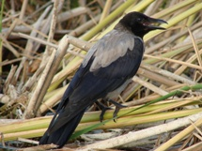
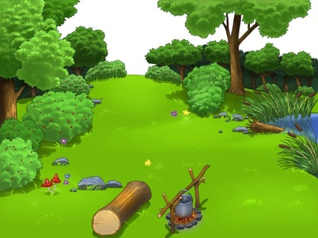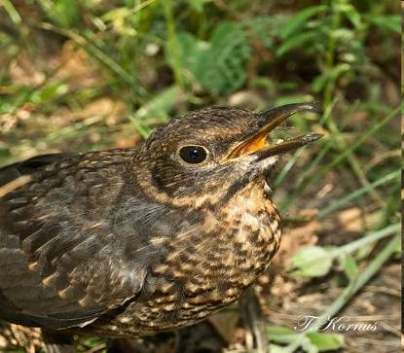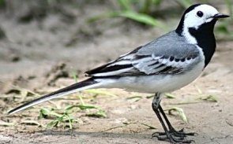
1
2
3
4
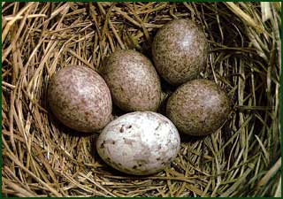
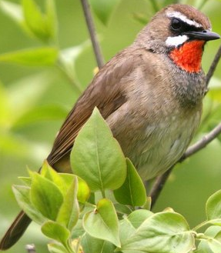
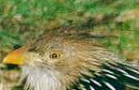
8
 |  |  |  |  | 1 |  | 2
3
 |  |  |  |  |  |  |  |  |  | 4
5 |  |  |  |  |  |  | 6 |  |  |  |  |  |  | 7
 |  |  |  |  |  |  |  |  | 8
 |  |  |  |  |  |  |  |  | 9 |  |  |  | 10
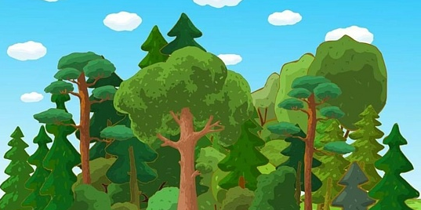
10
5
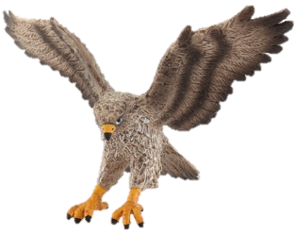

7
9
6



 |  |  |  |  | В |  | П
К | У | К | У | Ш | О | Н | О | К
 |  |  |  |  | Р |  | Л |  |  | Т
Г | Н | Е | З | Д | О |  | Я | С | Т | Р | Е | Б |  | С
 |  |  |  |  | Н |  | Н |  |  | Я |  |  |  | О
 |  |  |  |  | А |  | А |  |  | С |  |  |  | Л
 |  |  |  |  |  |  |  |  | Х | О | Х | О | Л | О | К
 |  |  |  |  |  |  |  |  |  | Г |  |  |  | В
 |  |  |  |  |  |  |  |  | Ж | У | К |  | Л | Е | С
 |  |  |  |  |  |  |  |  |  | З |  |  |  | Й
 |  |  |  |  |  |  |  |  |  | К
 |  |  |  |  |  |  |  |  |  | А

Карта дидактического ресурса

(игры, пособия, упражнения, задания)
Название, вид дидактического ресурса |  | Кроссворд «Птичий гомон»
Вид образовательной деятельности (образовательная область),  возрастная группа |  | Познание  Старший дошкольный возраст
Место ресурса в образовательном процессе |  | Практический этап
Актуальность  использования ИКТ |  | Развитие познавательного интереса, стремление самостоятельно манипулировать мышью и курсорными клавишами для записи слов. Развитие активности ребенка в деятельности.
Цели | обучающие |  |  | развивающие | воспитательные
Цели | Формирование навыков работы с компьютером посредством манипулирования мышью и умения пользоваться курсорными клавишами. |  |  | Развитие аналитического мышления, умения отбирать нужную информацию. | Воспитание целеустремленности, выдержки.
Организационная структура
Длительность |  |  | 5-7 минут
Материал |  |  | Пустое поле кроссворда.
Количество участников |  |  | один
Форма организации деятельности воспитанников |  |  | Индивидуально
Варианты использования |  |  | - Закрепление знаний о мире животных (птиц) в ходе исследовательской деятельности  - В индивидуальной работе.
Функции и основные виды деятельности педагога (руководство):  Мотивация  Постановка задачи  Ход |  |  | Педагог показывает наглядный материал и сообщает инструкцию «Внимательно рассмотри поле кроссворда и картинки, его окружающие. Определи, к какому полю кроссворда относятся картинки. Запиши названия картинок словами в пустые клетки», при затруднениях напоминает ребенку о местоположении клавиш для передвижения по полю кроссворда, при затруднениях в работе с ТСО, показывает на своем примере принцип действия.  Игровая ситуация: «Давай отгадаем кроссворд».  Внимательно рассмотри картинки, реши, какие из них нужно записать в поля с определёнными номерами, какие ТСО нам в этом помогут. Начинай записывать слова.  Нам необходимо разгадать кроссворд. Сейчас мы вместе запишем первое слово в пустые клеточки, а дальше ты будешь действовать сам.
Подведение итогов |  |  | Ребёнок видит заполненный кроссворд и радуется проделанной работе. По итогам появляется смайлик.

Варианты: 1. Закрепление знаний о мире животных (птиц) в ходе исследовательской деятельности. В индивидуальной работе.

 |  |  |  |  |  |  |  | 1 |  |  |  | 2
 |  |  |  | 3 |  |  | 4 |  |  |  |  |  |  |  |  |  |  | 5 |  |  | 6
 | 7 |  |  | 8 |  |  |  |  |  |  | 9 |  |  |  |  |  |  | 10
 |  |  |  |  |  | 11 |  |  |  |  | 12
13 |  |  |  |  |  |  |  |  |  |  | 14 |  |  | 15
 |  |  | 16 |  |  |  | 17 |  |  |  |  |  |  |  |  |  |  |  |  | 18
 |  |  |  |  |  |  |  |  |  | 19 |  |  |  |  |  |  | 20 |  |  |  |  | 21
 |  |  |  |  | 22 |  |  |  |  |  |  |  | 23
 |  |  |  |  |  |  |  |  |  |  |  |  |  |  |  |  |  | 24
 |  |  |  |  |  |  |  |  | 25
 |  |  |  |  |  |  |  |  |  |  |  |  |  |  |  |  | 26
 |  |  |  |  |  |  |  |  |  |  |  |  |  | 27

 |  |  |  |  |  |  |  | К |  |  |  | С
 |  |  |  | М |  |  | К | У | К | У | Ш | К | А |  |  |  |  | Т |  |  | В | Е | С
 |  |  |  | У |  |  |  | С |  |  |  | О |  |  |  |  |  | Р |  |  | О
 | П |  |  | Х | В | О | С | Т |  |  | К | Р | Ы | Л | О |  |  | Я | С | Т | Р | Е | Б
 | О |  |  | О |  |  |  | А |  |  |  | Л |  |  |  |  |  | С |  |  | О
 | Д |  |  | Л |  | П | А | Р | К |  | К | У | К | У | Ш | О | Н | О | К |  | Н
 | К |  |  | О |  |  |  | Н |  |  |  | П |  |  |  |  |  | Г |  |  | А
З | И | М | О | В | К | А |  | И |  |  | С | А | М | К | А |  |  | У
 | Д |  |  | К |  |  |  | К |  |  |  |  |  | Л |  |  |  | З
 | Ы |  | Т | А | Й | Г | А |  |  |  |  |  |  | Ю |  |  |  | К |  | П
 | Ш |  |  |  |  |  | Р |  |  | Р |  |  |  | В |  |  | З | А | Р | О | С | Л | Ь
 |  |  |  |  | Г | Н | Е | З | Д | О |  |  | Я |  |  |  |  |  |  | Л |  | Е
 |  |  |  |  |  |  | А |  |  | Щ |  |  | Й |  |  |  |  | О |  | Я |  | С
 |  |  |  |  |  |  | Л |  | С | А | М | Е | Ц |  |  |  |  | П |  | Н
 |  |  |  |  |  |  |  |  |  |  |  |  | О |  |  |  | Ж | У | Л | А | Н
 |  |  |  |  |  |  |  |  |  |  |  |  |  |  |  |  |  | Ш
 |  |  |  |  |  |  |  |  |  |  |  |  |  | Н | А | С | Е | К | О | М | О | Е
 |  |  |  |  |  |  |  |  |  |  |  |  |  |  |  |  |  | А

